**1、下载安装DBeaver客户端**

https://dbeaver.io/download/ ，安装DBeaver 下载DBeaver客户端

1. **安装下图填写4处内容**

主机：10.254.15.57

端口：8123

用户名/密码：私聊

文件——》新建——》数据库连接——》clickhouse

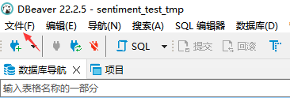

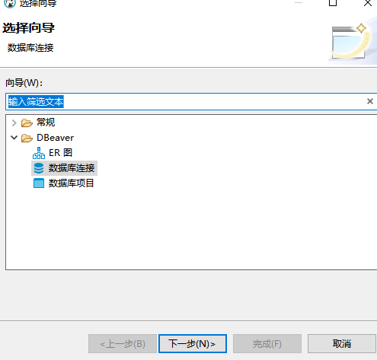

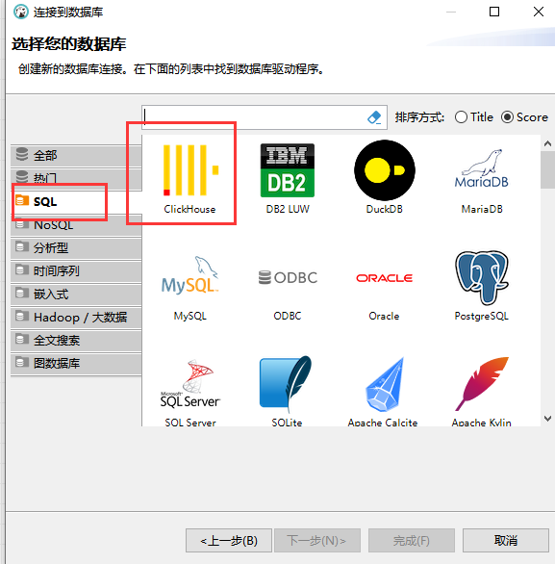

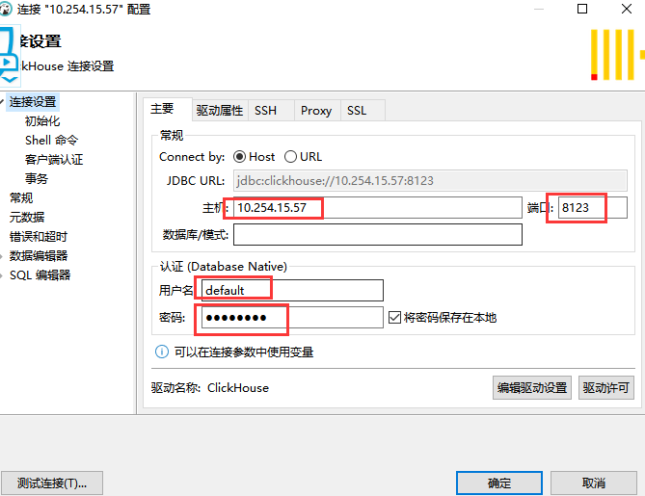

用户名和密码私聊方工

用户名/密码：linbaocao/345556

【需要注意】

问题1：无法id自增

ClikHouse数据库不支持自增，可以使用uuid代替，或者自己实现计数器。

参考：https://www.saoniuhuo.com/question/detail-2092357.html

sql语句类似，具体可以百度

问题2：不适合处理数据的频繁修改以及删除操作

ClickHouse建议批量插入数据，每间隔30s以上插入一次；

如果频繁插入，每次插入的数据量比较小，可能出现ClickHouse需要频繁做merge，浪费性能，甚至出现merging is much slower than inserting的情况，导致节点之间数据不一致的情况。